**2014年大學遠距教學認證成果發表暨學術研討會**

1. **緣起及目的**

教育部推動數位學習認證作業已進入第5期計畫，為使數位學習認證業務更上一層樓，訂於本 (103) 年6月底舉辦「2014年大學遠距教學認證成果發表暨學術研討會」，邀請國內學者專家針對最新數位學習發展進行專題演講，並邀集各校有課程與教材認證實務經驗的教師分享經驗及論文發表，共同提升國內各大專院校對數位學習的參與度及學術研究的品質。

1. **活動內容**

**(一)辦理單位**

主辦單位：教育部資訊及科技教育司

承辦單位：國立空中大學(數位學習認證專案辦公室)

**(二)時間：**103年6月26日(星期四)

**(三)地點：**劍潭海外青年活動中心教學大樓 (台北市士林區中山北路四段16號)

**(四)報名對象**

1. 全國大專校院師生。
2. 大專校院數位學習相關業務人員。

**(五)報名方式**

1. 劍潭海外青年活動中心舉辦1場，總人數以場地最大容量120人為限，可現場報名，額滿為止。
2. 本會於103年5月1日(四)起至103年5月30日(五)開放網路報名。
3. 報名網址：教育部遠距教學交流暨認證網( <http://ace.moe.edu.tw)> 訊息公告或

<http://ace.moe.edu.tw/conf/?cnt=9>。

1. 相關問題請洽國立空中大學：

黃郁淇小姐，電話(02) 2282-9355轉6504，e-mail：f43937[@mail.nou.edu.tw](mailto:a9027421@mail.nou.edu.tw)

王思于小姐，電話(02) 2282-9355轉6505，e-mail：maple7804@mail.nou.edu.tw

1. 活動相關簡報及影片會後將上傳至「2014年大學遠距教學認證成果發表暨學術研討會」大會網站(http://ace.moe.edu.tw/conf/)，提供外界上網瀏覽。

**(六)研討會議程及交通資訊**

(1)議程

|  |  |  |  |  |  |  |
| --- | --- | --- | --- | --- | --- | --- |
| 時 間 | 主 題 | | | | | |
| 8:20~8:50 | 報 到 | | | | | |
| 8:50~9:00 | 開 幕 式 | | | | | |
| 8:50~9:20 | **專題演講（一）: 數位學習發展與成效** | | | | | |
| 主講人：楊鎮華司長 教育部資訊及科技教育司司長 | | | | | |
| 9:20~10:10 | **專題演講（二）: MOOCs之國際趨勢** | | | | | |
| 主講人：劉安之教授 教育部磨課師分項計畫召集人 | | | | | |
| 10:10~10:30 | 茶 敘 | | | | | |
| 10:30~12:50 | **專題研討及論文發表(一)** | | **專題研討及論文發表(二)** | | 論文發表(三) | |
| 專題: 行動學習應用 | | 專題: 雲端科技教育應用 | |
| 主講人：蕭顯勝教授  (50分鐘) | | 主講人：陳年興教授  (50分鐘) | |
| 論文發表 (一) | | 論文發表 (二) | |
| 12:50~14:10 | 午 餐 | | | | | |
| 14:10~16:30 | **專題研討及論文發表(三)** | **專題研討及論文發表(四)** | | **專題研討及論文發表(五)** | | 論文  發表(七) |
| 專題: 學習歷程對數位課程設計之影響 | 專題: 數位課程之推 動與發展 | | 專題: 認證成果與未來發展 | |
| 主講人:游寶達教授 | 主講人:王英宏教授 | | 主講人:空大認證辦公室 | |
| (50分鐘) | (50分鐘) | | (50分鐘) | |
| 論文發表 (四) | 論文發表 (五) | | 論文發表 (六) | |
| 16:30 | 賦 歸 | | | | | |

(2)交通資訊(詳附件1) <http://chientan.cyh.org.tw/traffic.php>

**※劍潭海外青年活動中心雖備有停車位，但會議當天需自行負擔停車費，建議與會人員搭乘大眾運輸工具前往會場。**

【附件1**】**

**劍潭海外青年活動中心交通資訊**

1. **會議地點：**劍潭海外青年活動中心教學大樓
2. **會議地址：**台北市士林區中山北路四段16號
3. **交通資訊：**
4. 自行開車

北上

◎重慶北路交流道下往市區方向，至民族西路口左轉進入民族西路後，至承德路口左轉沿承德路直行，至劍潭站右轉至中山北路再右轉後，沿中山北路直行過通河街口抵達劍潭海外青年活動中心。

◎高速公路林口收費站過後，走十八標至環河北路交流道下，左轉進入敦煌路至承德路口左轉直行，劍潭路口右轉至中山北路再右轉後，沿中山北路直行抵達劍潭海外青年活動中心。

南下

◎重慶北路交流道下往士林、北投方向過百齡橋後，右轉進承德路至劍潭路口左轉，至中山北路再右轉後沿中山北路直行抵達劍潭海外青年活動中心。  
(註)劍潭路07:00~09:00 禁止左轉，此時段車輛過百齡橋後直行士林中正路，至中山北路再右轉後沿中山北路直行抵中心。

**※劍潭海外青年活動中心雖備有停車位，但會議當天需自行負擔停車費，建議與會人員搭乘大眾運輸工具前往會場。**

(二)搭乘大眾運輸工具

◎台北捷運淡水線：劍潭站二號出口步行約10分鐘(約500公尺)即可抵達

◎公車

劍潭站下車：203.218.220.260.267.277.280.285.279.308.310.606.612

.646.665.685.902.紅3

劍潭國小下車：26.41.250.266.280.288.290.303.529.616.618

**四、劍潭海外青年活動中心路線圖：**

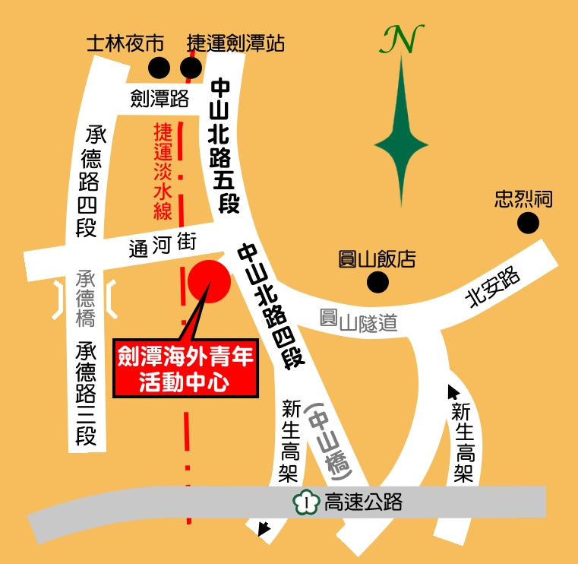

**五、劍潭海外青年活動中心平面圖：**

